3.Разложить функцию f (z) в ряд Лорана в окрестности точки z₀ .

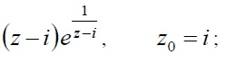

- Найти конечные особые точки функции f (z), определить их тип (для полюсов указать их порядок).
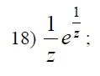

5. Найти вычеты функции f(z) в особых случаях.
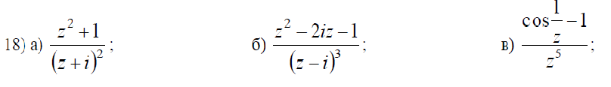

6.Вычислить интеграл

